DAL-BO MINIMAX
830 + 930 cm

Herzlichen Glückwunsch zu Ihrer neuen MINIMAX. Aus Sicherheitsgründen und um die Maschine optimal nutzen zu können, sollten Sie die nachstehenden Anweisungen durchlesen, bevor Sie die Maschine in Betrieb nehmen.

© Copyright 2000 DAL-BO. Alle Rechte vorbehalten.

Vor Hinweisen, die aus Sicherheitsgründen wesentlich sind, steht ein fettgedrucktes Ausrufe-zeichen ∇.
∇ Alle Muttern nach einigen Betriebsstunden nochmals festziehen.
∇ Das Hydrauliksystem darf nur betätigt werden, wenn die Walze sicher an einen Traktor angeschlossen ist.
∇ Die Maschine darf nur betätigt werden, wenn der Fahrer auf dem Traktor sitzt, und es darf sich niemand in der Nähe der Walze aufhalten.
∇ Die Maschine darf nicht von Kindern bedient werden.
∇ Der Fahrer ist dafür antwortlich, daß die Walze gemäß der bestehenden Verkehrsgesetze
Gekennzeichnet ist.

Ihre Minimax haben:
Seriennummer: . Typenbezeichnung: .
Herstellungsmonat: . Gewicht Kg.: .

Bei Anfragen in bezug auf Ersatzteile oder Kundendienst geben Sie bitte immer die Seriennr. an.
Am Schluß finden Sie eine Teileliste, die Ihnen beim Bestellen hilft und einen klaren Überblick über die Maschinenteile ermöglicht.

EU ÜBEREINSTIMMUNGSERKLÄRUNG

Maskinfabriken DAL-BO A/S
DK-7183 Randbøl
erklärt hiermit, daß die obige Maschine in Übereinstimmung mit den Bestimmungen der Anord- nung des Rats vom 14. Juni 1989 bezüglich der Harmonisierung der Maschinengesetzgebung der
Mitgliedsstaaten (89/392/EG) in der Änderung vom 20. Juni 1991 (91/368/EG) unter besonderer
Bezugnahme auf Anlage 1 der Anordnung über wesentliche Gesundheits- und Sicherheitsauflagen für den Entwurf und die Herstellung von Maschinen hergestellt wurde.

Maskinfabriken DAL-BO A/S

Kaj Pedersen, Direktor

INHALTVERZEICHNUNG

Anwendung: 3
Transport: 3
Zusammenbau: 4
Starten: 5
Betrieb: 6
Ausklappen: 7
”Duoflex” – Gewichtsübertragung: 7
Einklappen: 7
Wartung: 7
REPARATUREN 9
Räder: 9
Lager, Ringe und Wellen: 10
Zylindern: 14
Seitenflügel: 17
Zugstange: 17
Verschrotten: 17
ZUBEHÖR – 760 + 830cm 18
HYDRAULISCHE PLANIERSCHIENE 18
Montage: 18
Einstellung: 19
Hydraulik: 20
Anschluß: 20
Prüfung: 21
Betrieb: 21
Wartung: 21
Zerlegen: 21
Verschrotten: 21
HYDRAULISCHES CRACKERBOARD 22
Montage 22
Fahrt und Bedienung 23
Instandhaltung 24
Reparatur 24
ERSATZTEILE: 27

Anwendung:
Die Minimax wird vor und nach dem Säen verwendet, um Erdklumpen zu
zerkleinern und Steine nach unten zu drücken; sie verbessert auch die
Keimung.
Die Minimax kann mit einer hydraulisch gesteuerten Planierstange als
wahlweisem Zubehör ausgerüstet werden. Dadurch ist die Maschine auf
uneben gepflügtem Land sehr effektiv.

Sie wird auch nutzbringend nach der Stoppelkultivierung eingesetzt, um das
Verfaulen von Stroh und Stoppelüberresten sowie die Keimung von Ausfall-
und Unkrautsamen zu beschleunigen. Zum Walzen von sehr lockerem Boden
muß sie mindestens mit 50-cm-Ringen ausgerüstet sein.
Die Minimax wird auch zum Walzen von Grünland im Frühjahr verwendet.
Das sollte erfolgen, sobald das Feld befahrbar ist. Durch das Walzen werden
Steine und Erdklumpen von der Oberfläche entfernt, so daß sie kein Hindernis
darstellen, wenn das Gras später gemäht wird. Die Minimax bricht gleich-
zeitig die Bodenoberfläche auf, so daß Luft an die Wurzeln gelangen kann.

∇ Die Minimax darf nicht als Transportfahrzeug, Ramme, Hydraulikpresse oder
ähnliches verwendet werden. Im Zweifelsfall fragen Sie Ihren Händler oder
DAL-BO.

Die Minimax darf nicht zum Walzen von Straßenflächen oder ähnlichen
harten Oberflächen verwendet werden.

∇ Bei der Verwendung der Walze muß die Bedienungsperson im Fahrersitz auf
dem Traktor sitzen, und es darf sich niemand entweder auf oder in
unmittelbarer Nähe der Walze befinden.

Lärm:
Die Walze kann etwas Lärm verursachen, wenn mit abgenutzten Cambridge-
Ringen gewalzt wird, aber das liegt deutlich unter der Gefährdungsgrenze für
Traktorfahrer.

Staub:
∇ Beim Walzen unter sehr trockenen Bedingungen kann viel Staub aufgewirbelt
werden. Es wird empfohlen, entweder die Türen und Fenster des Traktors zu
schließen, oder eine Staubmaske zu tragen.

Transport:
Aus Gründen des Transports wird die Walze zur Auslieferung in die
folgenden Teile zerlegt:

 | 830 cm | 930 cm
Mittelsektion kpl. | 1260 kg | 1570 kg
Seitensektion rechts kpl. | 1110 kg | 1270 kg
Seitensektion links kpl. | 1110 kg | 1270 kg
Zug einschl. zylinder | 420 kg | 620 kg
Räder 2 stück | 30 kg | 60 kg

∇ Die Teile werden mit einem Kran gehoben. Bringen Sie das Hubgeschirr in
der Mitte des Vierkantrohrs an.

Das Hubgeschirr ist derart anzubringen, dass es sich beim Anheben fest um
das Rohr zieht.

An der Mittelsektion und an der Zugvorrichtung sind die Stellen zum
Anbringen des Hubgeschirrs durch gelbe Aufkleber markiert, auf denen ein
Zughaken abgebildet ist.

Zusammenbau:
Der Zusammenbau hat in einer Werkstatt zu erfolgen.
Siehe Abb. 7 und 8.
Ein ebener Boden, ein zugelassener Kran mit einer Tragkraft von mindestens
2000 kg, sowie eine Hydraulikpumpe mit einer Druckkapazität von
mindestens 170 Bar und einem einfach- sowie einem doppeltwirkenden
Hydraulikanschluss werden benötigt.
Montieren Sie die Mittelssektion senkrecht auf den Walzenringen und den
Radnaben.
Montieren Sie die Zugvorrichtung mit der Bolzen, pos. 26(830) – pos. 28 (930), und vergessen Sie
den sicherung nicht.
Montieren Sie den Kippzylinder, pos. 70(830) – pos. 71(930).
Montieren Sie die Stütze, und stellen Sie sie so ein, dass sich die Zugvorrich-
tung horizontal ist.
Verbinden Sie den Kippzylinder mit einem einfachwirkenden Hydraulik-
anschluss, der Hydraulikschlauch ist weiss markiert.
Heben Sie eine der Radnaben mit dem Kran an und lassen Sie dabei das
Hydrauliköl langsam aus dem Zylinder ab.
Hierdurch bewegt sich die Mittelsektion in die Waagrechte.
Heben Sie die beiden Seitensektionen nacheinander mit dem Kran in die
einbaustellung, bringen Sie das Hubgeschirr wie unter "Transport"
beschrieben an. Sicheren Sie die Seitensektionen mit dem Bolzen pos. 37(830) – pos. 40(930), die wiederum durch Schrauben pos. 38(830) – pos. 41(930) gesichert werden.
Verbinden Sie die zum Klappzylinder führenden Hydraulikschläuche mit
einem doppeltwirkenden Hydraulikanschluss.
Drücken Sie die Klappzylinder bis fast zu ihrer gesamten Länge aus und
bringen Sie sie an
Überzeugen Sie sich davon, dass sich die Hydraulikschläuche nicht kreuzen.
Bringen Sie die Räder an.
Geben Sie Druck auf die Klappzylinder, damit diese in ihrer gesamten Länge
ausgefahren werden.
Schwenken Sie die Walze vorsichtig aufwärts, indem Sie Druck auf den
einfachwirkenden Zylinder geben. Überzeugen Sie sich davon, dass sich alle
Hydraulikschläuche frei bewegen können.
Fahren Sie die Walze mit dem doppeltwirkenden Ventil vorsichtig ein.
Behalten Sie dabei die Hydraulikschläuche im Auge.
Verringern Sie den Druck am einfachwirkenden Zylinder, damit sich die
Seitensektionen auf die Transportlager senken.
Sichern Sie die Hydraulikschläuche am Kippzylinder mit Schlauchhaltern und
Schneidschrauben.

Klappen Sie die Walze einige Male ein und aus. Behalten Sie dabei die
Hydraulikschläuche im Auge. Die Klappzylinder sind gedrosselt, um zu
schnelle bewegungen zu verhindern. Dadurch könnten jedoch Pfeigeräusche
im Druckventil der hydraulikpumpe auftreten, die durchaus normal sind und
denen keine besondere Bedeutung beizumessen ist.

∇ Ziehen Sie sämtliche Schrauben einschl. der Radmuttern fest an.
Die Walzenteile werden in der dem Ausschwenken entgegengesetzten Folgen
zurück in die Transportstellung geschwenkt.

Starten:
Der Minimax wird an feste Zug des Traktors angehängt.
Bei der Zug muß es sich um ein Originalteil handeln, sie muß unbeschädigt sein und sich ordnungsgemäß drehen.
Die Zugöse muß sich zwischen den Gabeln und nicht darunter oder darüber befinden.
Nicht vergessen, die Zugbolzen mit einem Splint oder ähnlichen zu sichern.

Bei Verwendung einer wendedeichsel bestehen drei Befestigungs-möglichkeiten vorhanden, wie dies auf dem nachfolgenden Diagramm ersichtlich ist.

1. Deichsel oben, Zugplatte oben montiert.
Das Maß der unteren Fläche beträgt ca. 65 cm.

2. Deichsel oben, Zugplatte unten montiert.
Das Maß der unteren Fläche beträgt ca. 65 cm.

3. Deichsel unten, Zugplatte oben montiert.
Das Maß der unteren Fläche beträgt ca. 33 cm.
∇ Es ist äußerst wichtig, daß die Deichsel in der Arbeitsposition horizontal ist.

Wenn die Deichsel/Zugplatte zu hoch ist, dann bedeutet dies, daß die Walze nicht unter Nutzung der inneren Teile der Seitenflügel arbeitet und somit zuviel Streßbelastung auf den mittleren Sektion überträgt.
Nicht vergessen, die Schraubenverbindungen gut festzuziehen.
∇ Nicht vergessen, den Zugbolz eines Splints oder ähnlichen zu sichern.

Kippzylinder: Schließen Sie den weißen Hydraulikschlauch an ein einfachwirkendes Ventil an, und wird dazu verwendet, die Walze auf ihre Räder hoch- und in ihre Arbeitsposition nach unten zu kippen.
Ein-/Ausklappen: Schließen Sie die anderen zwei Schläuche (rot markiert) an ein doppeltwirkendes Ventil an, und werden zum Ein- und Ausklappen der Seitenflügel zwischen der Transport- und Arbeitsposition der Walze verwendet.

Alle Schläuche sind mit 1/2"-Steckern versehen. Wenn der Traktor hier für
nicht ausgerüstet ist, kann Ihr Händler weiterhelfen. Es ist ein Minimum
Pumpendruck von 170 bar erforderlich.
∇ Defekte Schläuche müssen sofort repariert oder ausgewechselt werden. Ein
defekter Schlauch kann in schlimmen Fällen Verletzungen oder mechanische
Schäden an der Walze verursachen.

Betrieb:
∇ Alle Arbeitsgänge müssen vom Fahrersitz aus durchgeführt werden, und es
darf sich niemand in der Nähe der Maschine befinden.
Wenn vom Transport- in die Betriebsstellung oder umgekehrt gewechselt
wird, muß die Maschine auf einigermaßen ebenem Boden stehen, während der
Traktor fast im Leerlauf läuft.

Ausklappen:
Zum Öffnen betätigen Sie1 zuerst das einfachwirkende Ventil (weiß), so daß die Seitenflügel aus ihrem Transportlager gehoben werden. Verwenden Sie das doppeltwirkende Ventil, um die Seitenflügel vollständig aufzuklappen. Senken Sie dann den Druck des einfachwirkenden Ventils, so daß sich die Walze auf den Boden neigt.
Die Ventile (weiß) muss in schwimstellung stehen.
Zum Ausklappen und Bedienung von Walzen mit Crackerboard siehe Kapitel "Hydraulische Crackerboard"

”Duoflex” – Gewichtsübertragung:
Die Ventil (rot) muss erst in schwimstellung stehen.
Und vor dem Walzen das doppelwirkende Ventil (rot) aktivieren, bis das Manometer vorne an der Walze 20-50 Bar anzeigt, abhängig von Bodentyp. Schließlich die Ventile (rot) muss in schwimstellung stehen, wonach der hydraulische Gewichtsausgleich aktiviert wird.
∇ Während des Betriebs der Walze sollte dieser Druck regelmäßig geprüft werden.

Einklappen:
Vor dem Einklappen das doppelwirkende Venil (rot) solange aktivieren, bis der Druck auf dem Manometer vorne auf 0 bar afgefallen ist.
Aktivieren Sie dann das einfachwirkende Ventil (weiß),um die Walze vollständig senkrecht anzuheben.Klappen Sie die Seitenflüel
mit Hilfe des doppeltwirkenden Ventils ein.
Zum Schluß senken Sie sie mit Hilfe des einfachwirkenden Ventils auf
ihre Transportlager.
Die Walze braucht nur zum Transport angehoben zu werden. Beim Umdrehen
muß sie nicht angehoben werden. Auch das Rückwärtsfahren ist in der
Betriebsposition möglich.

∇ Höhstgeschwindigkeit 25 km/h beachten.

Empfohlene Fahrgeschwindigkeit: 6 - 8 km/h. Auf steinigem Boden
langsam bewegen.

Wartung:
Ziehen Sie nach dem ersten Arbeitstag alle Schraubverbindungen und auch
die Nabenmuttern nochmals fest.

Schmierstellen | Anzahl | Schmierintervall
Zugstange | 1 | 8 Std.
Seitensektionen | 2 | 8 Std.
Klappzylinder | 4 | 8 Std.
Kippzylinder 830 cm | 2 | 8 Std.
Kippzylinder 930 cm | 4 | 8 Std.
Radlager | 2 | 1/Saison
Walzenlager | 6 | 50 Std.

Ziehen Sie die Radlager einmal pro Jahr gemäß der Anleitung für das Aus-
wechseln von Radlagern, Punkt 1, 2, 11, 12 und 13 nach.

Die Oberfläche der Ringe wird nach der ersten Saison durch die Abnutzung
glatt, und sie nehmen daher etwas weniger Platz in Anspruch. Verstellen Sie
das dadurch entstandene Spiel auf maximal 5 mm, indem Sie die Stellringe
bewegen (siehe Abb. 1). Vergessen Sie nicht, die Stellringschrauben fest
anzuziehen. Es ist ratsam, die Schrauben mehrmals zu lockern und wieder
festzuziehen, damit sie besser festgreifen.
Abb. 1:
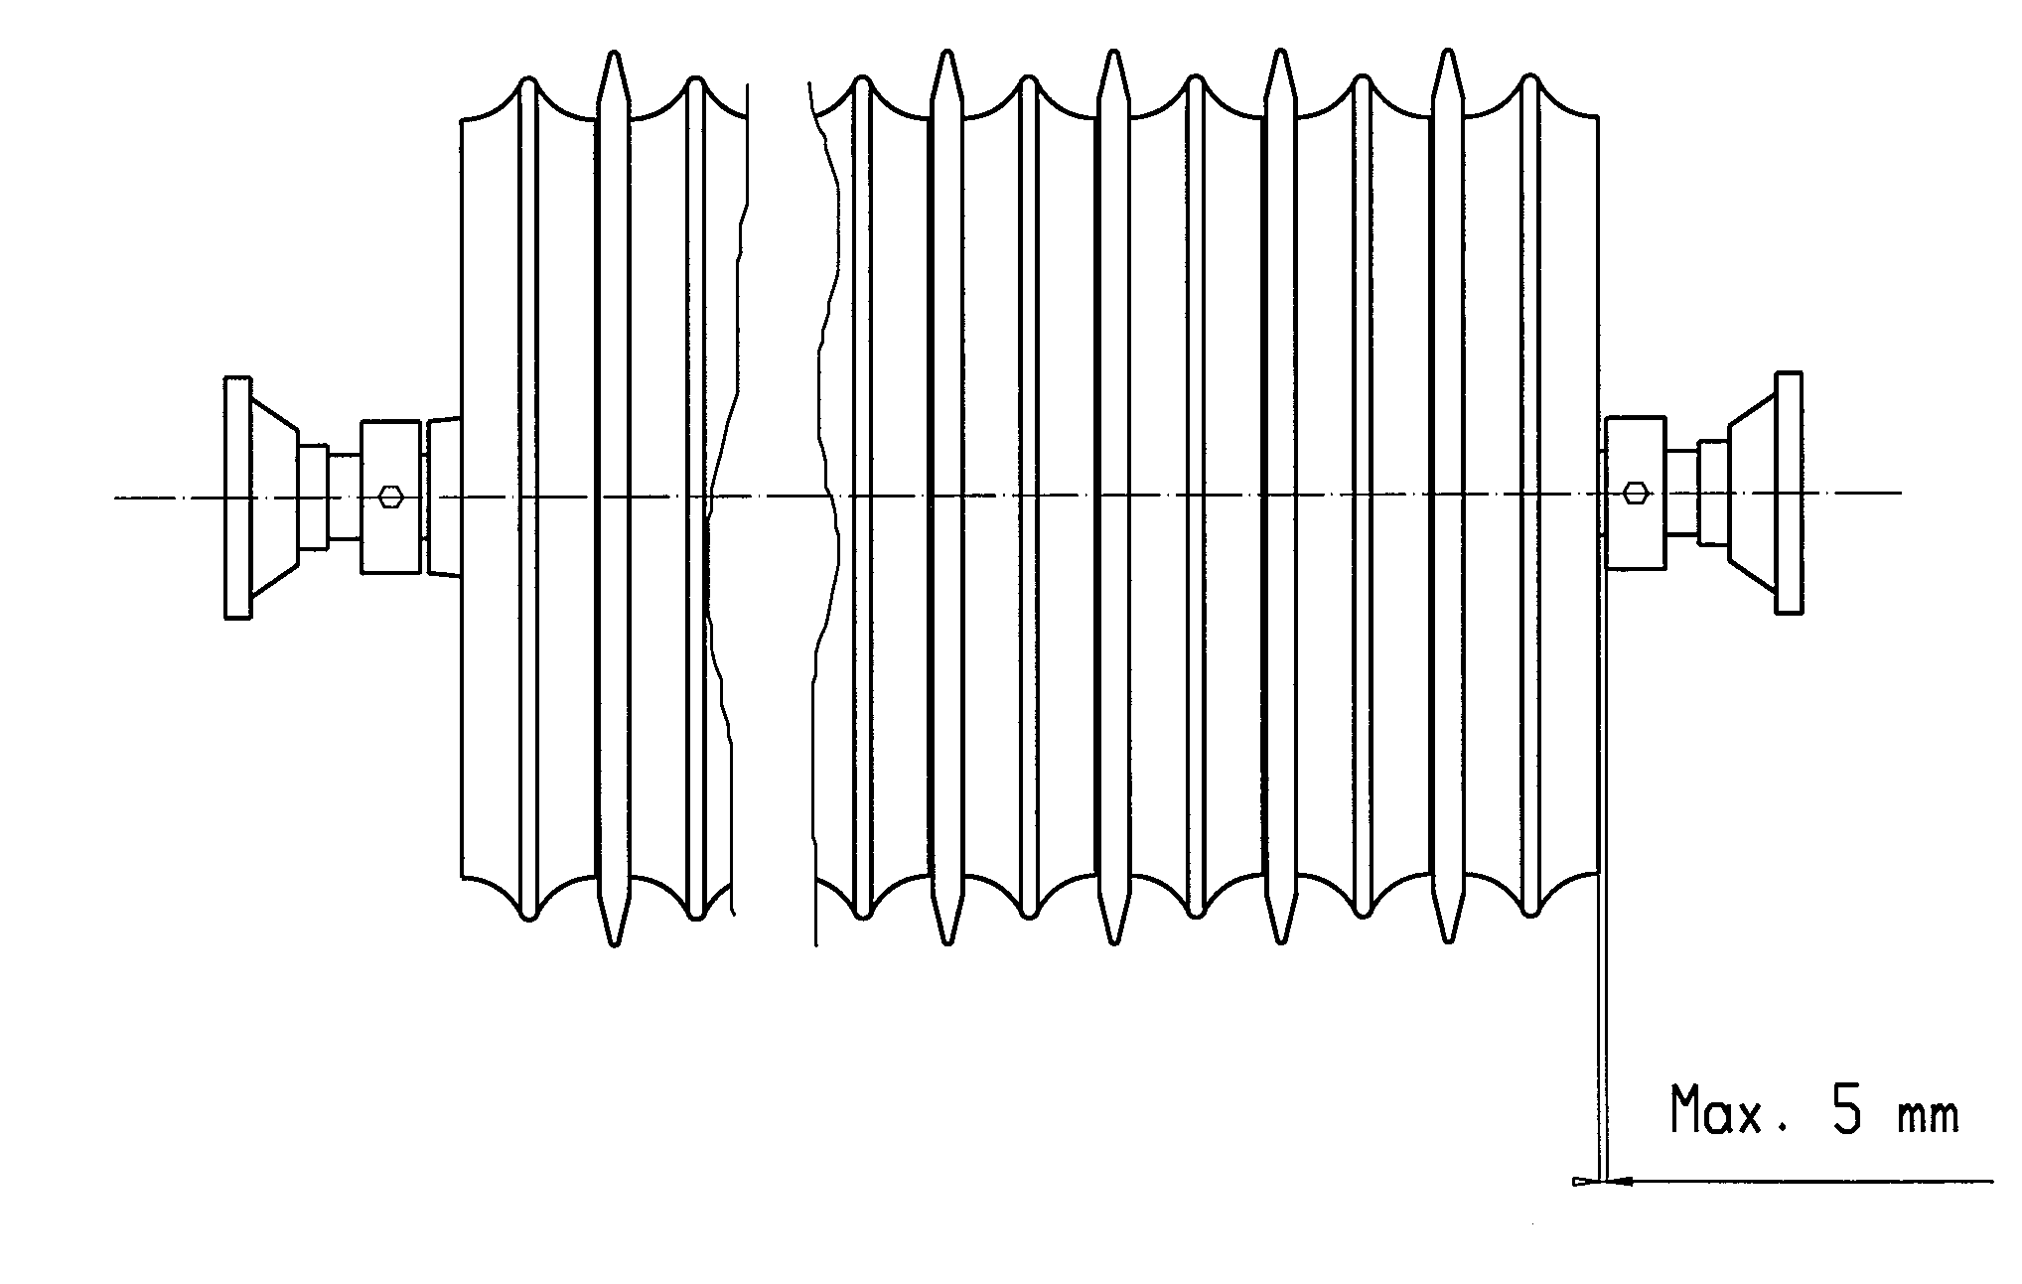

Prüfen Sie den Luftdruck in den Reifen vor der Saison.

Hjul | PLY | Luftdruck
10.0/75x15.3 | 10 | 5,2
10.0/75x15.3 | 14 | 5,5
14.0/65x16 | 14 | 5,5

∇ Wenn die Minimax über einen längeren Zeitraum abgestellt wurde, dann sollte die hervorstehenden Kolbenstangen mit Öl geschmiert oder mit Fett druckgeschmiert werden, um Rostschäden an den Kolbenstangen zu verhindern.
Nicht vergessen, dies vor dem Gebrauch des Geräts wieder zu entfernen.

REPARATUREN

Räder:
Stellen Sie die Maschine in die Betriebsposition, um die Räder wegen einer
Reifenpanne usw. auszuwechseln. Dadurch kann das Rad ohne Verwendung
eines Wagenhebers ausgewechselt werden.

Auswechseln der Radlager, siehe Abb. 2.
1. Schrauben Sie die Radkappe ab, Position 21.
2. Entfernen Sie den Sicherung, Position 20.
3. Entfernen Sie die Radmutter, Position 19.
4. Die Achse, Position 2, läßt sich jetzt herausschlagen.
5. Die Lager, Position 17 und 18, können jetzt entfernt werden.
6. Der Dichtungsring, Position 16, kann nun entfernt werden.
7. Bringen Sie die äußeren Laufringe für die Lager, Position 17 und 18, im
Radnabengehäuse, Position 22, an.
8. Setzen Sie den Dichtungsring, Position 16, ein.
9. Bringen Sie den inneren Laufring für das Lager, Position 18, auf der
Achse Position 2, an und befestigen Sie die Achse im Radnabengehäuse.
10. Bringen Sie den inneren Laufring für das Lager, Position 17, auf der Achse, Position 2, an.
11. Setzen Die die Radmutter auf die Achse Position 2, und drehen Sie dabei
das Nabengehäuse Position 22. Ziehen Sie die Radmutter solange an, bis
das nabengeehäuse Position 22 nur noch schwer gedreht werden kann.
Lösen Sie danach die Radmutter, bis sich das Nabengehäuse wieder ohne
Wiederstand drehen lässt.
12. Bringen Sie den Sicherung, Position 20, an.
13. Setzen Sie die Radkappe, Position 21, auf.
14. Schmieren Sie die Radnabe mit Kugellagerfett.

Abb. 2:
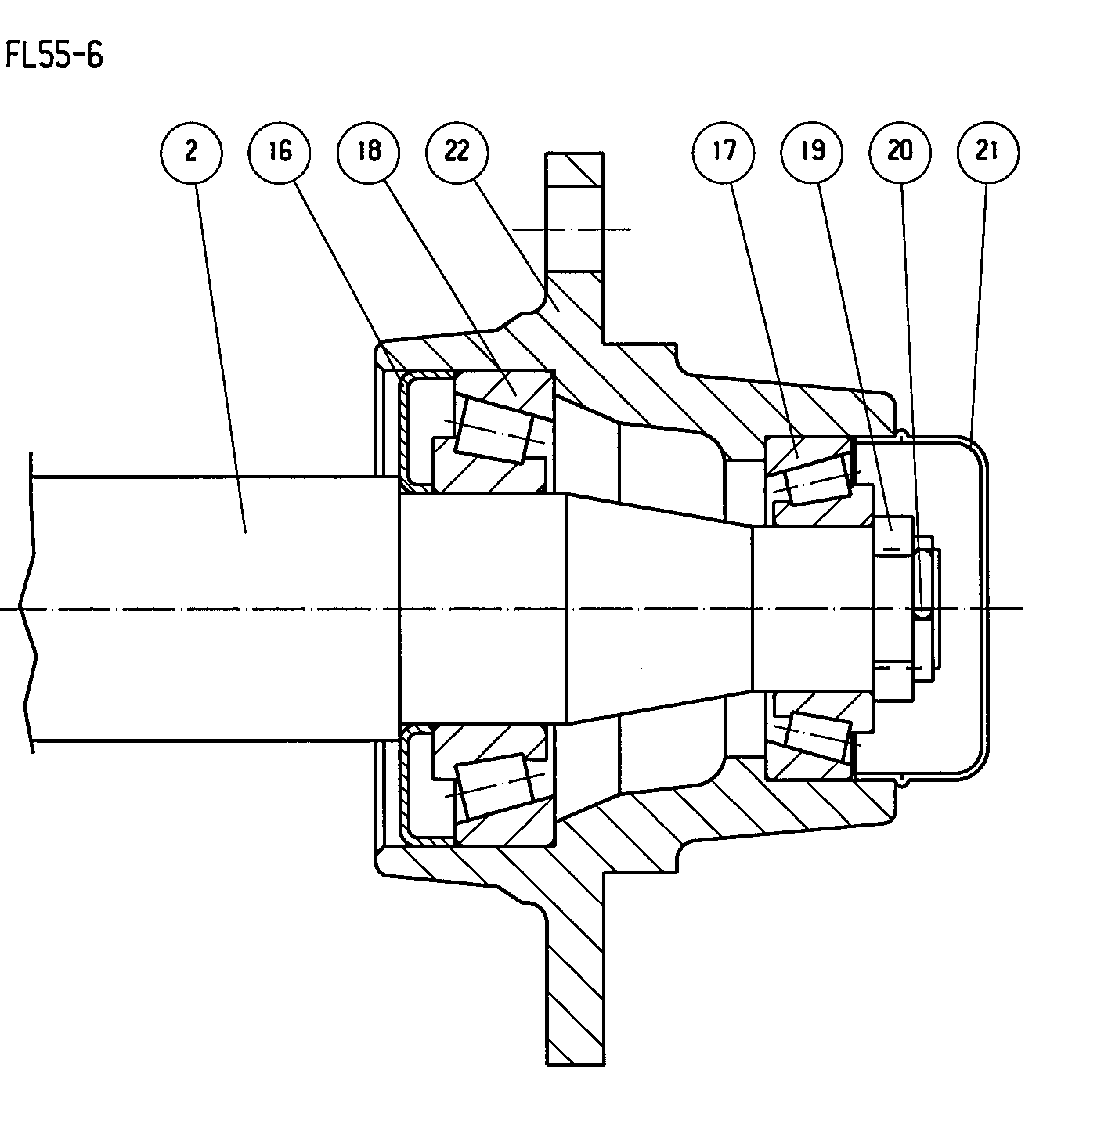

Lager, Ringe und Wellen:
Zerlegen der Walzenwelle mit Ringen zum Auswechseln der Lager, Ringe
oder Welle. Das sollte in der Werkstatt durchgeführt werden.
∇ Seitenflügel - ZERLEGEN:
Hierzu ist ein zugelassener Kran erforderlich, der mindestens 1000 kg heben
kann. Die Walze sollte mit dem entsprechenden Abschnitt unter den Kran
gestellt werden - vorzugsweise an einen Traktor angekuppelt; sonst ist eine
Hydraulikpumpe mit einem einfachwirkenden und einem doppeltwirkenden
Ventil erforderlich. Sie muß einen Druck von mindestens 170 bar bereitstellen
können. Verbinden Sie den gegenüberliegenden Sektion mit der Führung über
dem Transportlager, so daß er noch ungehindert auf und ab bewegt werden
kann. Heben Sie die Seitenflügel unter Verwendung des einfachwirkenden
Ventils vom Transportlager. Verwenden Sie das doppeltwirkende Ventil, um
den betreffenden Seitenflügel ungefähr 1 Meter seitlich wegzuschwenken.

Beginnen Sie vorsichtig mit zwei Ketten/Schlingen um den Ringen im
Abstand von ungefähr 1 Meter. Heben Sie, bis die Ketten/Schlingen straff
gespannt sind. Lösen Sie die Lagermuttern gründlich. Heben Sie mit einem
Kran, bis die Schrauben locker sind. Entfernen Sie sie, und dann kann die
gesamte Welle herausgehoben werden.

Entfernen Sie sämtliches Schmierfett von den Lagergehäusen. Entfernen Sie
Grate am hervorstehenden Wellenende mit einer Feile. Lösen Sie die spitzen
Schrauben in den Lagern; die Lager können dann herausgezogen werden.

Wenn der Anschlagring mit den zwei spitzen Schrauben entfernt wurde,
können die Walzenringe von der Welle abgezogen werden.

MONTIERUNG:
Cambridge-Ringe. Bringen Sie einen Stellring ungefähr 12 cm weit in der
Welle an (siehe Abb. 3). Beginnen Sie dann mit einem glatten Ring, wobei
die "Nase" nach außen weisen sollte (siehe Abb. 3). Danach kommt ein
gezackter Ring, bei dem die glatte Seite nach innen weist. Dieser muß
vollständig auf den Vorsprung ("Nase") des glatten Rings geschoben werden.
Füllen Sie die Welle auf diese Weise, bis noch ungefähr 12 cm Platz übrig
sind. Lassen Sie den letzten gezahnten Ring weg und schließen Sie mit einem
Stellring ab.
Abb. 3:

Crosskill-Ringe. Bringen Sie einen Stellring ungefähr 12 cm weit in der
Welle an (siehe Abb. 4). Beginnen Sie mit einem kleinen Ring, bringen Sie
dann eine Buchse und darüber einen großen Ring an, dessen Speichen gleich
verlaufen wie beim ersten.... und so weiter. Schließen Sie mit einem kleinen
Ring und einem Stellring ab.
Abb. 4:
Wellen Ringe. Bringen Sie einen Stellring ungefähr 12 cm weit in der Welle
an (siehe Abb. 5). Beginnen Sie mit zwei Ringen, die wie in Abb. 5 gezeigt
zusammengeschraubt werden. Füllen Sie die Welle, bis noch ungefähr 22 cm
Platz übrig sind. Schließen Sie die Welle mit zwei zusammengeschraubten
Ringen und einem Stellring ab.
Abb. 5:
Führen Sie den Stellring ein, Abb. 3-5 Position 2, und ziehen Sie ihn sicher
fest.
Es wird empfohlen, die Schrauben mehrmals festzuziehen und zu lösen, um
sicherzustellen, daß sie sicher festgreifen.
Bringen Sie dann die Lager an der Welle an.

∇ Klappen Sie den Walzenrahmen wie oben beschrieben auf. Befestigen Sie
zwei Schlingen/Ketten am Rahmen. Heben Sie die komplette Welle mit
Ringen an, wofür ein zugelassener Kran (Mindesttragfähigkeit 800 kg) zu
verwenden ist, und senken Sie sie in den Walzenrahmen. Das Ende mit dem
aufgeschweißten Stellring muß bei der Walze nach außen weisen. Bringen Sie
die Lager an und ziehen Sie sie fest. Denken Sie daran, die Schmiernippel zu
drehen, um eine Schmierung zu ermöglichen (Abb. 6). Geben Sie Loctite Nr.
270 auf die spitzen Schrauben und ziehen Sie sie sicher fest. Schließen Sie die
Walze, wie unter "Betrieb" beschrieben.
Abb. 6:

Mittel Sektion - ZERLEGEN
Befestigen Sie die Walze, wenn möglich, an einem Traktor. Falls das nicht
möglich ist, ist eine Hydraulikpumpe mit einem einfachwirkenden und einem
doppeltwirkenden Ventil erforderlich. Die Pumpe muß einen Druck von
mindestens 170 bar bereitstellen können.
Verwenden Sie das einfachwirkende Ventil, um die Seitenflügel aus den
Transportlagern zu heben und verwenden Sie das doppeltwirkende Ventil,
um sie vollständig wegzuschwenken.

∇ Wenn die Walze nicht an einem Traktor befestigt ist, muß sie vorsichtig
geöffnet werden, um sicherzustellen, daß sie nicht nach hinten umkippt.
Verwenden Sie das einfachwirkende Ventil, um die Walze zu senken, bis die
Walzenringe auf dem Boden ruhen.

∇ Das doppeltwirkende Ventil DARF in dieser Situation NICHT BETÄTIGT WERDEN.
∇ Zum Schutz gegen einen möglichen Schlauchriß sollten Sie die Walze in
dieser Position mechanisch sichern.
∇ Die Bolzen, mit denen die Kugellager befestigt sind, können jetzt entfernt
werden. Achten Sie darauf, daß Sie nicht Ihre Finger verletzen.

Kippen Sie die Walze als nächstes mit Hilfe des einfachwirkenden Ventils
vorsichtig nach oben, und stellen Sie sicher, daß die Walzenwelle unten am
Boden bleibt.
MONTIERUNG:
Cambridge-Ringe. Bringen Sie einen Stellring ungefähr 12 cm weit in der
Welle an (siehe Abb. 3). Beginnen Sie dann mit einem glatten Ring, wobei
die "Nase" nach außen weisen sollte (siehe Abb. 3). Danach kommt ein
gezackter Ring, bei dem die glatte Seite nach innen weist. Dieser muß
vollständig auf den Vorsprung ("Nase") des glatten Rings geschoben werden.
Füllen Sie die Welle auf diese Weise, bis noch ungefähr 12 cm Platz übrig
sind. Lassen Sie den letzten gezahnten Ring weg und schließen Sie mit einem
Stellring ab.

Crosskill-Ringe. Bringen Sie einen Stellring ungefähr 12 cm weit in der
Welle an (siehe Abb. 4). Beginnen Sie mit einem kleinen Ring, bringen Sie
dann eine Buchse und darüber einen großen Ring an, dessen Speichen gleich
verlaufen wie beim ersten.... und so weiter. Schließen Sie mit einem kleinen
Ring und einem Stellring ab.

Wellen Ringe. Bringen Sie einen Stellring ungefähr 12 cm weit in der Welle
an (siehe Abb. 5). Beginnen Sie mit zwei Ringen, die wie in Abb. 5 gezeigt
zusammengeschraubt werden. Füllen Sie die Welle, bis noch ungefähr 22 cm
Platz übrig sind. Schließen Sie die Welle mit zwei zusammengeschraubten
Ringen und einem Stellring ab.
Lösen Sie die Stellringschrauben. Die hervorstehenden Wellenenden müssen
die gleiche Länge aufweisen; das wird erzielt, indem auf die Welle geschlagen
wird.
Stellen Sie sicher, daß die Ringe sehr dicht zusammengedrängt sind. Ziehen
Sie die Stellringe sicher fest. Es wird empfohlen, die Schrauben mehrmals
festzuziehen und zu lösen, um sicherzustellen, daß sie gut festgreifen.
Drücken Sie dann die Lager in die Wellenenden hinein.

Klappen Sie den Walzenrahmen wie unter "Zerlegen" beschrieben auf.
Drücken Sie die gesamte Welle in den Rahmen. Wenn es eine Crosskill-
Walze ist, stellen Sie sicher, daß die Drehrichtung die gleiche ist wie in Abb.
4. Bringen Sie die Lager an und ziehen Sie sie sicher fest. Denken Sie daran,
die Schmiernippel zu drehen, um eine Schmierung zu ermöglichen (Abb. 6).

Verwenden Sie das einfachwirkende Ventil, um die Walze in die senkrechte
Position anzuheben.
∇ Das DOPPELTWIRKENDE VENTIL DARF ERST BETÄTIGT werden,
wenn das einfachwirkende Ventil vollständig ausgefahren ist.

Zylindern:
Klappzylinder:
Das kann erfolgen, während sich die Walze in der Transport- oder Betriebs-
position befindet, wobei die Zylinder in beiden Fällen drucklos ist; es wird
jedoch die Betriebsposition empfohlen.

Entfernen Sie die Schläuche. Es wird empfohlen, einen Eimer unterzustellen,
um Öl aufzufangen. Entfernen Sie die Splinte und Unterlegscheiben. Die
Zylinder, die 21 kg wiegt, kann ebenfalls zerlegt werden.

Beim Zusammenbau wird das Verfahren in umgekehrter Reihenfolge ange-
wandt. Schwenken Sie die Seitenflügel nach dem Zusammenbau vorsichtig
mehrmals auf und zu (siehe unter "Betrieb"), um unerwünschte Luft zu ent-
fernen. Prüfen Sie, ob sich die Schläuche ausreichend bewegen können, um
nicht eingeklemmt zu werden, und ob die Anschlüsse fest sind.

Austausch der Dichtungssatz:
AUSBAU:
1. Lassen Sie das Öl aus dem Zylinder ab (falls nötig, bewegen Sie den Kol-
ben unter Verwendung von Druckluft hin und her, damit das Öl heraus-
gedrückt wird).
2. Bringen Sie den Kolben in die Mittelstellung. Lösen Sie die Gewinde-
buchse (pos. 3) 30 mm heraus. Sollte die Stopfbuchse sehr fest sitzen, dann
kann sie gelockert werden, indem der vordere Teil der Buchse auf ca.
300°C erwärmt und anschließend gleichmäßig angekühlt wird. Nachdem
Sie die Stopfbuchse ausgeschraubt haben, ziehen Sie den Kolben zur
Stopfbuchse, schrauben Sie dann die Stopfbuchse vollständig ab und
ziehen Sie die Kolbenstange heraus.
3. Entfernen Sie den Kolben (pos. 4).
4. Ziehen Sie die Stopfbuchse von der Kolbenstange (pos. 2).
5. Entfernen Sie die Dichtngen aus der Stopfbuchse und vom Kolben (pos. 5,
6,7,8 und 9). Falls nötig, verwenden Sie hierzu einen Dorn oder einen
Schraubenzieher.
6. Reinigen Sie sämtliche Teile und prüfen Sie diese auf Späne, Grate usw.
Prüfen Sie, ob sich um den Abstreifring (pos. 5) in der Stopfbuchse Rost
angesetzt hat; ist das der Fall, muß der Rost entfernt werden.

EINBAU:
1. Setzen Sie die neuen Dichtungen in der Stopfbuchse und am Kolben ein.
Bringen Sie den Abstreifring (pos. 5) mit Hilfe eines außen um die Lippe
passenden Rohrstücks (oder eines besonderen Dorns) an. Setzen Sie die
Manschette (pos. 9) mit Hilfe eines Rundeisens oder eines Schrauben-
ziehers auf den Kolben auf.
2. Fetten Sie die Gewinde an der Stopfbuchse und am Zylinderrohr mit einem
Schmiermittel ein (Rostschutz- und Festfressen verhinderndes Mittel).
3. Bringen Sie die Stopfbuchse (pos. 3) an der Kolbenstange an.
4. Bringen Sie den Kolben (pos. 4) an und sichern Sie die Sicherungsmutter
(pos. 1) mit Loctite. Vor der Verwendung von Loctite ist sicherzustellen,
daß das Gewinde vollkommen sauber und frei von Öl oder anderen
Verunreinigungen ist.
In den ersten 12 Stunden nach der Verwendung von Loctite darf
kein Öl eingefüllt werden.
5. Ölen Sie die Manschette (pos. 9) am Kolben und ebenso die Innenseite des
äußeren Endes des Zylinderrohres mit etwas Schmieröl ein. Drücken Sie
den Kolben in die Mittelstellung.
6. Schrauben Sie die Stopfbuchse (pos. 3) auf und ziehen Sie sie an.

Kippzylinder:
Das erfolgt, während sich die Walze in der Transportposition befindet.
Entfernen Sie den Schlauch. Es wird empfohlen, einen Eimer unterzustellen,
um Öl aufzufangen. Entfernen Sie die Spaltringe und Splinte. Danach der
Zylinder, der 26 kg wiegt, entfernt werden.
Beim Zusammenbau wird das Verfahren in umgekehrter Reihenfolge
angewandt.
∇ Im oberen Anschluß muß sich ein Luftstopfen befinden. Heben Sie die Seitenflügel nach dem Zusammenbau mehrmals von den Transportlagern ab
(siehe unter "Betrieb"). Prüfen Sie, ob der Ölanschluß fest ist.

Austausch der Dichtungssatz:
AUSBAU:
1. Lassen Sie das Öl aus dem Zylinder ab (falls nötig, bewegen Sie den Kol-
ben unter Verwendung von Druckluft hin und her, damit das Öl heraus-
gedrückt wird).
- Bringen Sie den Kolben in die Mittelstellung. Schrauben Sie die Stop-
buchse (pos. 11) 30 mm heraus. Sollte die Stopfbuchse sehr fest sitzen,
dann kann sie gelockert werden, indem der vordere Teil der Buchse auf
ca. 300° C erwärmt und anschließend gleichmäßig angekühlt wird.
Nachdem Sie die Stopfbuchse ausgeschraubt haben, ziehen Sie den Kolben
zur Stopbuchse, schrauben Sie dann die Stopfbuchse vollständig ab und
ziehen Sie die Kolbenstange heraus.
3. Entfernen Sie den Kolben (pos. 6).
4. Ziehen Sie die Stopfbuchse von der Kolbenstange (pos. 11).
5. Entfernen Sie die Dichtungen aus der Stopfbuchse und vom Kolben (pos.
5,7,9,10,12 und 13). Falls nötig, verwenden Sie hiezu einen Dorn oder
einen Schraubenzieher.
6. Reinigen Sie sämtliche Teile und prüfen Sie diese auf Späne, Grate usw.
Prüfen Sie, ob sich um den Abstreifring (pos. 13) in der Stopfbuchse Rost
angesetzt hat; ist das der Fall, muß der Rost entfernt werden.

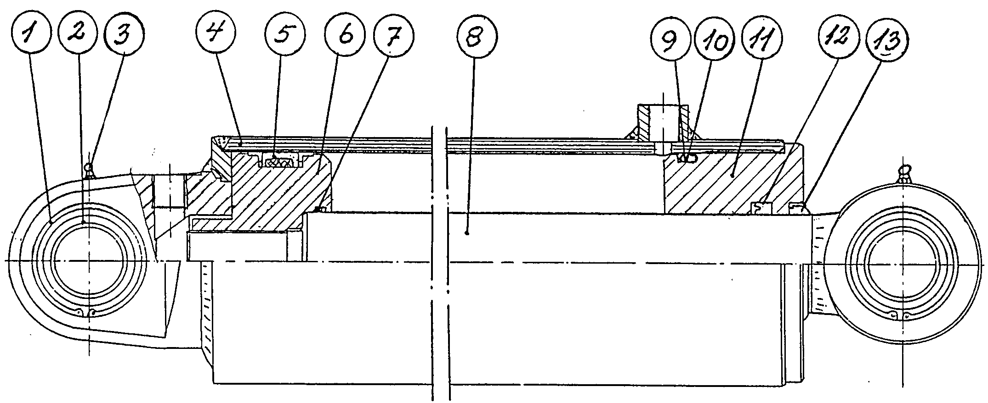

EINBAU:
1. Setzen Sie die neuen Dichtungen in der Stopfbuchse und am Kolben ein.
Bringen Sie den Abstreifring (pos. 13) mit Hilfe eines außen um die Lippe
passenden Rohrstücks (oder eines besonderen Dorns) an. Setzen Sie die
Manschette (pos. 3) mit Hilfe eines Rundeisens oder eines Schrauben-
ziehers auf den Kolben auf.
2. Fetten Sie die Gewinde an der Stopfbuchse und am Zylinderrohr mit einem
Schmiermittel ein (Rostschutz- und Festfressen verhinderndes Mittel).
3. Bringen Sie die Stopfbuchse (pos. 11) an der Kolbenstange an.
4. Bringen Sie den Kolben (pos. 6) an und sichern Sie ihn mit Loctite. Vor
der Verwendung von Loctite ist sicherzustellen, daß das Gewinde voll-
kommen sauber und frei von Öl oder anderen Verunreinigungen ist.
In den ersten 12 Stunden nach der Verwendung von Loctite darf
kein Öl eingefüllt werden.
5. Ölen Sie die Manschette (pos. 5) am Kolben und ebenso die Innenseite des
äußeren Endes des Zylinderrohres mit etwas Schmieröl ein. Drücken Sie
den Kolben in die Mittelstellung.
6. Schrauben Sie die Stopfbuchse (pos. 11) auf und ziehen Sie sie an.

Seitenflügel:
Das Entfernen der Seitenflügel sollte in der Werkstatt erfolgen. Zerlegen Sie
zuerst die Welle mit den Walzenringen wie auf Seite 9 beschrieben. Stützen
Sie dann den Seitenflügel mit zwei Schlingen an einem Kran (max. Gewicht:
2000 kg) ab. Schrauben Sie die zwei
Klemmschrauben ab und ziehen Sie den Stift mit einer Brechstange oder einem ähnlichen Werkzeug heraus.
∇ Wenn der Stift entfernt wurde, ist Vorsicht geboten, da sich der Rahmen dann
drehen kann.

Wenden Sie das Verfahren beim Zusammenbau in umgekehrter Reihenfolge
an.

Zugstange:
Das Auswechseln der Zugstange sollte in einer Werkstatt erfolgen, in der ein
Kran zur Verfügung steht. Max. Gewicht 1000 kg.
Stellen Sie die Walze auf einer ebenen Fläche in der Betriebsposition ohne
den Traktor ab. Heben Sie das vordere Ende an und entfernen Sie den Stütz-
fuß. Heben Sie an der Stelle direkt vor dem Hauptrahmen der Walze an, bis
der Hauptbolzen locker ist. Entfernen Sie die Zylinder. Das kann erfolgen,
ohne daß der Schlauch abgenommen wird.
∇ Schlagen oder ziehen Sie den Hauptbolzen heraus. Stellen Sie sicher, daß sich
der Antrieb nicht dreht.

Wenden Sie das Verfahren beim Zusammenbau in umgekehrter Reihenfolge
an.

Verschrotten:
Zerlegen Sie die Walze in der folgenden Reihenfolge:
1. Seiten Wellen mit Walzenringen, siehe Seite 10.
2. Mittlere Welle mit Walzenringen, siehe Seite 12.
3. Seitenflügel, siehe Seite 17.
4. Räder, siehe Seite 9.
5. Zugstange, siehe Seite 17.
Lassen Sie Ölschläuche, Öl, Reifen und Schläuche vernichten. Verwenden Sie
die Walzenringe als Altmetall für den Guß und den Rest als Altmetall.

ZUBEHÖR – 760 + 830cm

HYDRAULISCHE PLANIERSCHIENE

Ihre Minimax kann mit einer hydraulischen Planierschiene vor den Walzen-
ringen ausgerüstet werden. Das ist ein sehr wirkungsvolles Gerät für das
Zerkleinern von Erdklumpen und das Einebnen und Verdichten der Erde nach
dem Pflügen.

Montage:
Kuppeln Sie die Walze an einen Traktor an und parken Sie sie in der Trans-
portposition auf festem, ebenen Boden. Es muß eine zugelassene Hebevor-
richtung zur Verfügung stehen. Höchstgewicht: unter 250 kg.

Siehe Abb. 7.
Heben Sie den Beschlag (Position 1) für den mittel Sektion unter die Zug-
stange und sichern Sie ihn mit den drei Spannscheiben. (Gewicht 65 kg).
Ziehen Sie sie nur locker an.
Schrauben und klemmen Sie die Hydraulikeinheit (Position 2) fest.
Abb. 7:
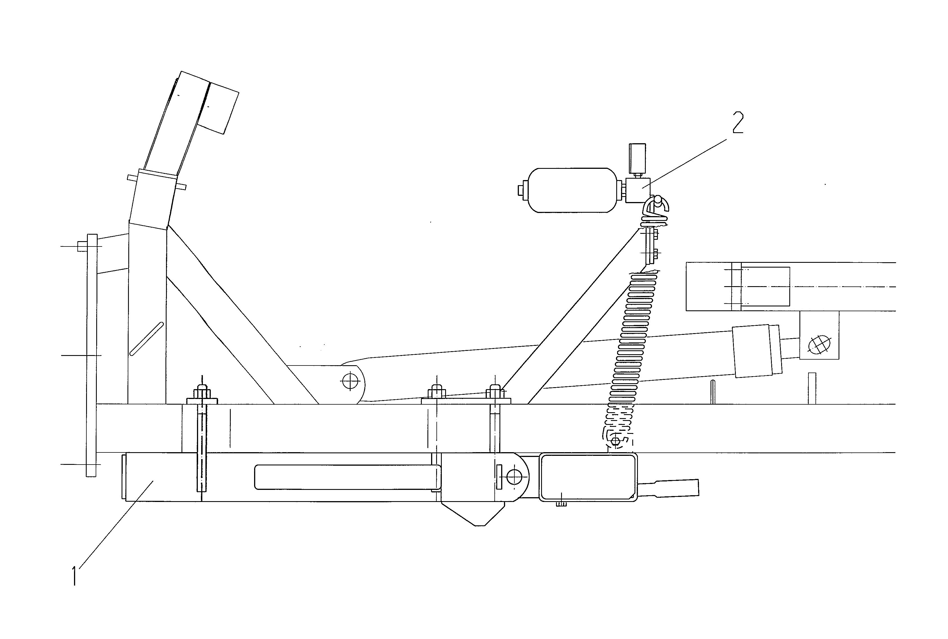
Klappen Sie die Walze in die Betriebsposition auf (siehe oben). Fahren Sie sie
einige Meter vor und zurück, bis sich die Seitenflügel in der richtigen Position
befinden.
Bringen Sie die innere Aufhängung für die seitlichen Abschnitte an (Gewicht 38 kg), und befestigen Sie dann die äußere Aufhängung (Gewicht 35 kg).
Beachten Sie den Abstand A zwischen den Aufhängungen in Abb. 8, müssen
xxxcm werden.

Abb. 8:
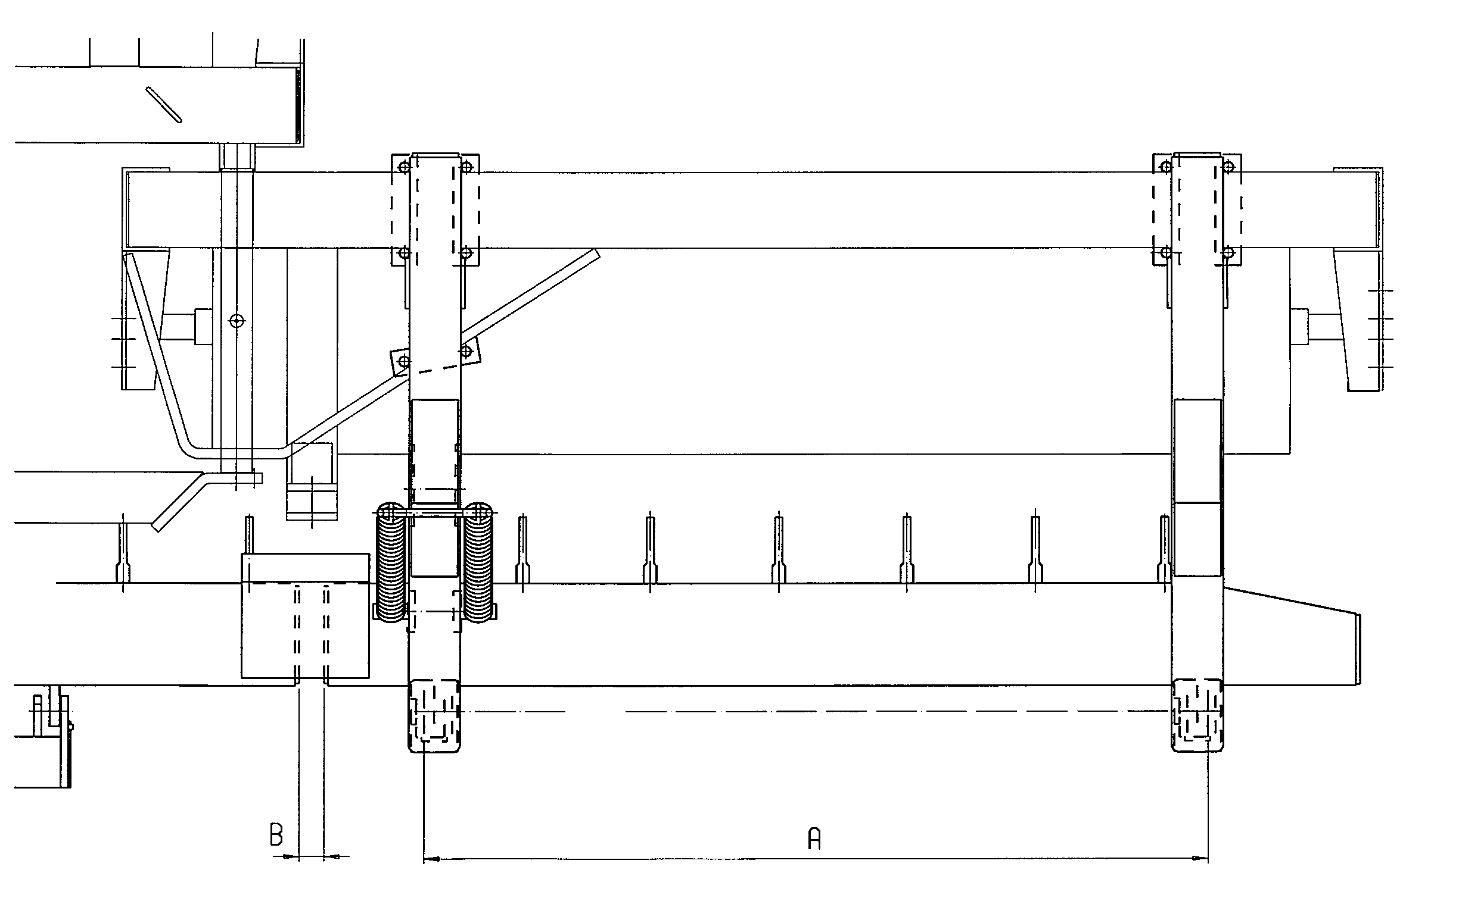

Die sechs Löcher für die Aufhängung der Planierschiene müssen nun aus-
gerichtet sein; wenn sie es nicht sind, verstellen Sie die Aufhängung der mitt-
leren Platte etwas nach vorn oder hinten. Es ist wichtig, daß die Walzenzug-
stange waagerecht ist.

Bringen Sie die mittlere Planierschiene (Gewicht 105 kg) mit den Stiften an
und hängen Sie sie in den Federn auf.
Bringen Sie zuerst die seitlichen Schienen an (Gewicht 95 kg). Hängen Sie sie
zuerst in den Stiften auf. Dann die Zylinder mit den Schläuchen hinten, an den
Seitenflügel.
Bringen Sie die Federn zuerst unten an. Haken Sie sie an den Haken oben mit
Hilfe eines Rohrs ein, wie in Abb. 9 gezeigt.

Abb. 9:

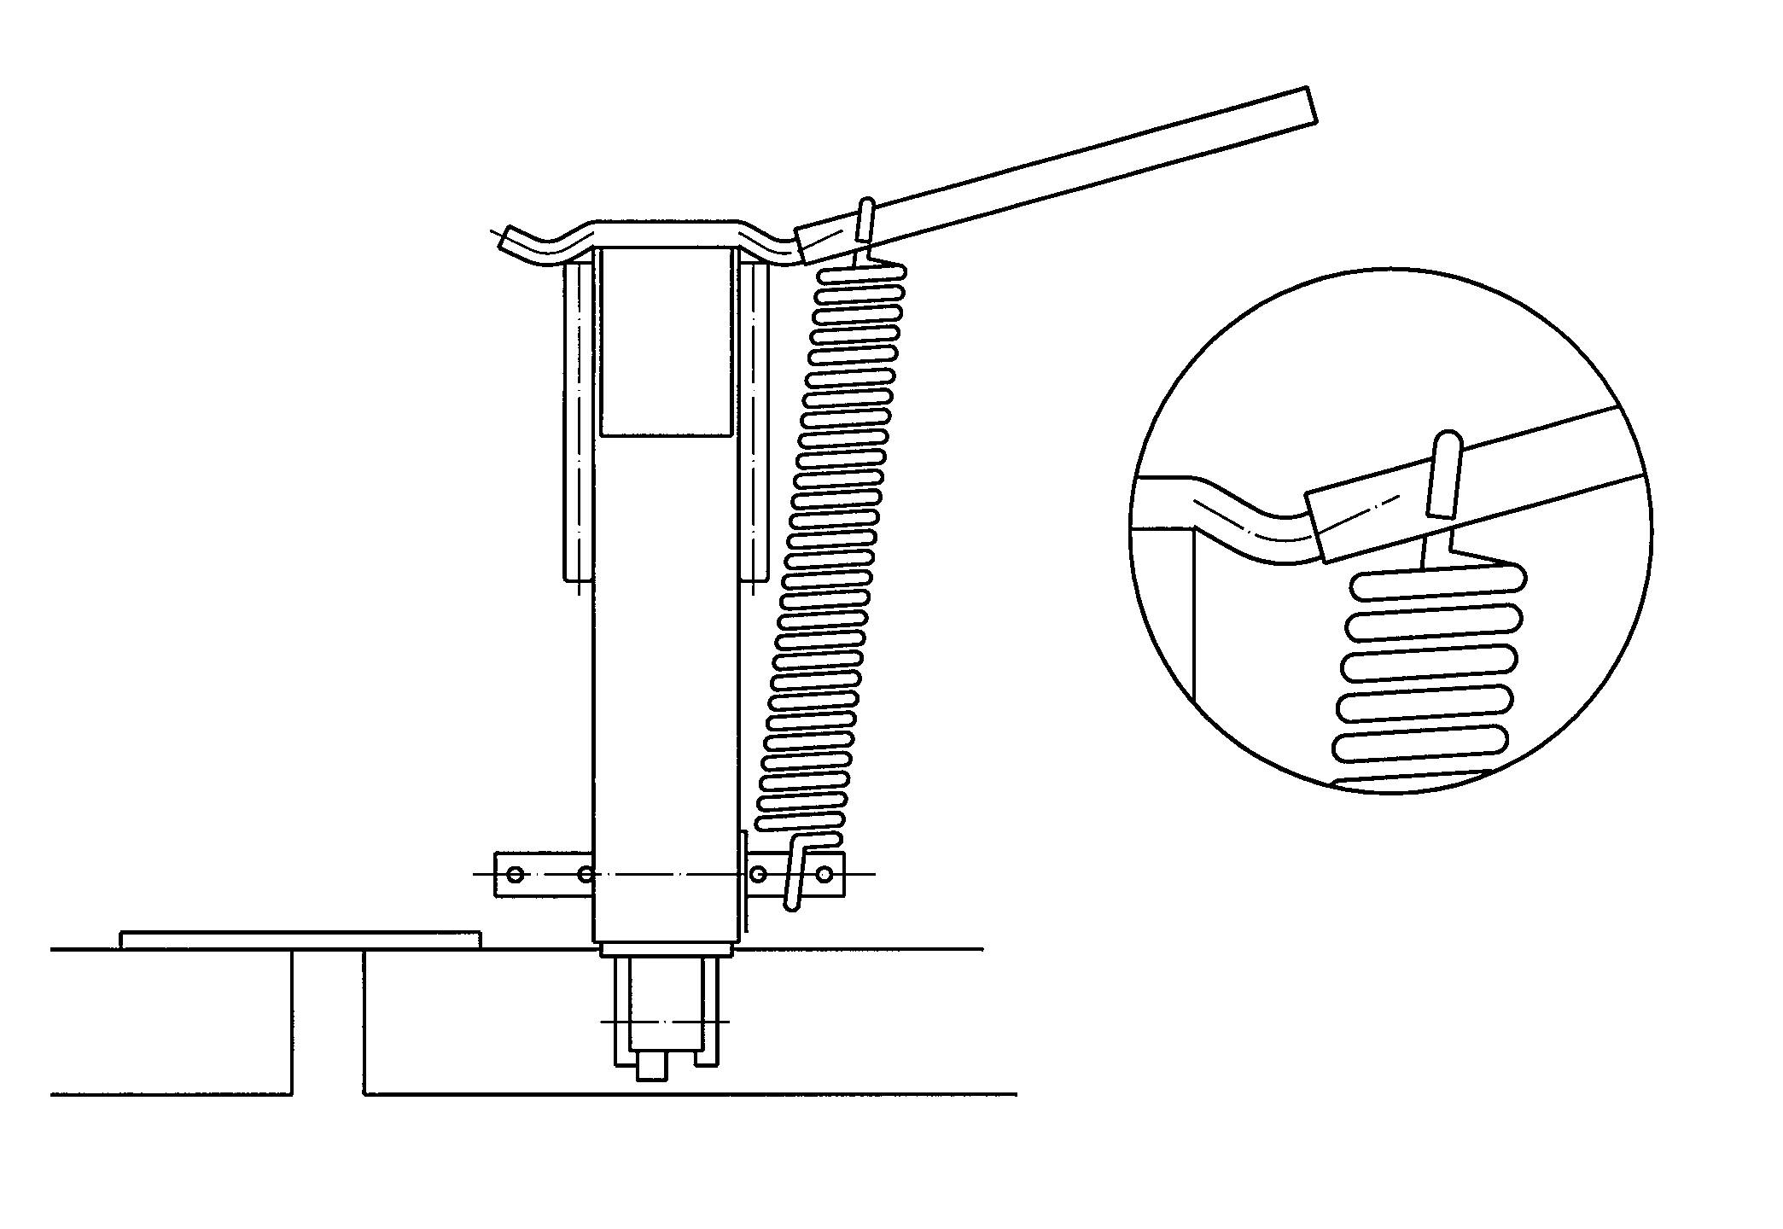

Einstellung:
Prüfen Sie, ob der Abstand B zwischen den Enden der Planierschienen (Abb.
8) 4 - 5 cm beträgt. Wenn das nicht der Fall ist, müssen die Aufhängungen
der Seitenflügel verstellt werden.
Zum Schluß ziehen Sie alle Muttern vollständig fest.

Hydraulik:
Siehe Abb. 10.
Befestigen Sie das T-Stück (pos. 1) am vorderen Querrohr des Hauptrahmens
genau vor dem linken Längsrohr. Führen Sie die Schläuche zu den Zylinder
und befestigen Sie sie mit den Schneidschrauben und Schlauchschellen
(pos.2). Verwenden Sie einen 4,4 mm Bohrer, um die Schraubenlöcher zu
bohren.
Führen Sie den mittleren Schlauch am linken Rohr. Führen Sie ihn in einem
ordentlichen Bogen weiter und befestigen (pos.2) Sie ihn an der Zugstange. Er
endet am linken Anschluß am Hydraulikblock.
Befestigen Sie den Verbindungsschlauch am rechten Anschluß und führen Sie
ihn, zusammen mit den anderen Schläuchen, zum Traktor.

Abb. 10:
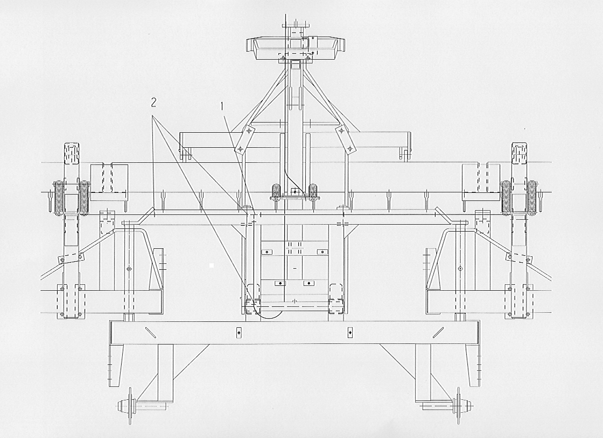

Anschluß:
Schließen Sie die grünen Verbindungsschläuche an ein einfachwirkendes
Ventil am Traktor an. Es sind normalerweise zwei einfachwirkende Ventile
und ein doppeltwirkendes Ventil erforderlich, um die Walze komplett mit
Planierschiene zu betätigen. Der Betrieb kann mit zwei doppeltwirkenden
Ventilen erfolgen, wobei eines der Ventile eine Schwimmereinstellung auf-
weisen muß. Wenn diese Methode verwendet wird, müssen der weiße und
grüne Schlauch an das Ventil mit der Schwimmereinstellung angeschlossen
werden. Der grüne Schlauch muß so angeordnet sein, daß sich die Planier-
schiene bewegt, wenn der Bedienungshebel im Traktor auf die Schwimmer-
einstellung bewegt wird. Das Ventil muß auf die Schwimmereinstellung
gestellt werden, um die Planierschiene anzuheben, ohne den Walzenhub-
zylinder zu betätigen.

Prüfung:
Klappen Sie die Walze vorsichtig zusammen. Stellen Sie sicher, daß die
Schläuche nicht eingequetscht oder gedehnt werden, während die Walze
geschlossen wird. Senken Sie die Planierschiene bei geöffneter Walze, bis der
Zylinder vollständig ausgefahren ist. Prüfen Sie, ob der Druckmesser anzeigt.
Wenn sich die Planierschiene in dieser Position befindet, sollte der maximale
Pumpendruck des Traktors angezeigt werden.
Prüfen Sie auch, ob es im Hydrauliksystem lose Anschlüsse/Lecks gibt. Der
Gasakkumulator kann sich aufgrund von Vibrationen während des Transports
gelockert haben, und er muß dann mit Ölfilterzangen oder ähnlichem fest-
gezogen werden.

Betrieb:
Um wirksam zu sein, muß die Planierschiene immer etwas Erde mit sich
ziehen. Wenn der Boden schwer ist, muß die Stange fest nach unten gedrückt
werden. Der Druckmesser zeigt an, wie stark sie nach unten gedrückt wird. In
den meisten Fällen ist ein Druck von 40 - 50 bar angemessen.

Wartung:
Nach dem ersten Arbeitstag ziehen Sie alle Muttern fest, und prüfen Sie, ob
Öllecks vorliegen. Wenn die Zinken ungefähr 5 cm weit abgenutzt sind,
können Sie im untersten Loch angebracht werden.

Wenn die Planierschiene nicht verwendet wird, muß sie vollständig angeho-
ben werden, um Rostschäden an den Kolbenstangen zu verhindern.

Zerlegen:
Die Planierstange muß normalerweise nicht zerlegt werden. Sie sollte nur für
Reparaturen oder zum Verschrotten entfernt werden. Beim Zerlegen wird das
Zusammenbauverfahren in umgekehrter Reihenfolge angewandt. Entfernen

Verschrotten:
Lassen Sie Schläuche, Akkumulator und Öl vernichten; der Rest kann als Alt-
metall verwendet werden.

HYDRAULISCHES CRACKERBOARD

Das Crackerboard wird vor den Walzenringen montiert. Hier führt das Crackerboard eine ausgezeichnete Bearbeitung der Erde sowohl beim Pflügen oder nach einer vorangegangenen Bearbeitung der Erde durch.

Wir empfehlen Ihnen das Crackerboard bei tonhaltiger Erde nach erfolgten Pflugarbeiten anzuwenden. Der vibrierende Effekt der Zinken zerkleinert Knollen und richtet das Feld. Während Fahrten auf dem Feld kann die Arbeitstiefe des Crackerboards hydraulisch reguliert werden, ohne dass der Winkel der Zinken wesentlich geändert wird.

Wenn das Crackerboard nicht benutzt werden soll, werden die Zinken hydraulisch in die waagerechte zusammengeklappte Stellung gebracht. Somit kann weiterhin mit der Walze gefahren werden.

Montage

Das Crackerboard wird an alle Minimax 2000 Modellen montiert/demontiert. Die Montage wird nur durch spezial ausgebildete Facharbeitern durchgeführt.

Fig. 11
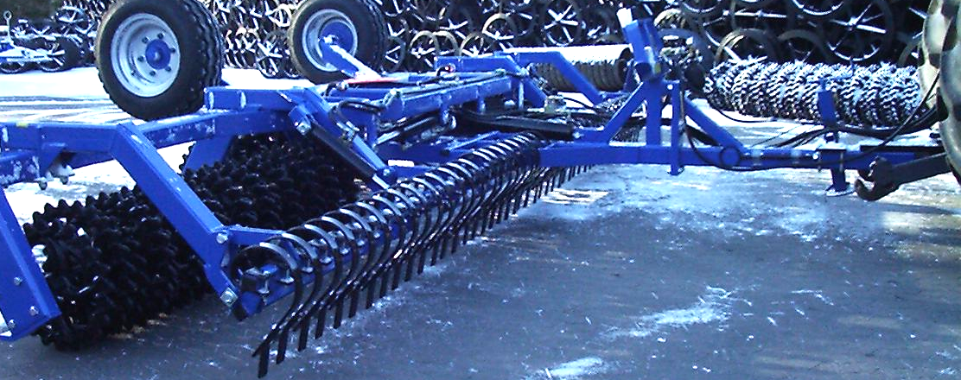

Für die Montage am Tracktor, schlagen Sie im Abschnitt ”Ingangsetzung”. Die Zugstange der Walze muss während des Betriebes waagerecht sein, damit die mittlere Sektion des Crackerboards mit der gleichen Tiefe wie die Seitensektionen arbeitet. Außerdem wird das Gewicht gleichmäßig auf die Walze verteilt.

Hydraulik
Um die Bedienung des Crackerboards zu ermöglichen, ist ein doppelt wirkender Anschluss am Tracktor erforderlich (grün markiert). Der Wippzylinder, weiß markiert, ist mit dem Crackerboard zu einem doppelt wirkenden Zylinder verändert. Das ist erforderlich, um das Crackerboard stabil auf der erde halten zu können. Damit sind drei doppeltwirkende Anschlüsse erforderlich, wenn der Minimax mit einem Crackerboard montiert ist.

Fahrt und Bedienung
Der Minimax 2000 wird in Arbeitsstellung wie ein traditioneller Minimax ausgefaltet. Es besteht doch der Unterschied, dass der Minimax 2000 mit Crackerboard mit einem doppelt wirkenden Wippzylinder ausgestattet ist. Die Walze muss ganz bis zum justierbaren Stopp umgeklappt/gewippt sein. Der Wippzylinder darf nicht in die Fliessstellung gestellt werden, wenn ein Crackerboard am Minimax 2000 montiert ist.

Das Crackerboard ist eine flexible Einheit mit mehreren Anwendungsmöglichkeiten. Bei einer eingestellten Tiefe von ca. 5 cm zerkleinern die Zinken durch ihren vibrierenden Effekt Knollen auf dem Feld. Eine tiefere Einstellung des Crackerboards ermöglicht einen größeren planierenden Effekt, weil ein kleiner Wall vor den Zinken aufgebaut wird.

Das Crackerboard sollte nach Möglichkeit nicht als Planierschild benutzt, sondern nur für eine leichte Bearbeitung der Erde verwendet werden. Da jeder Zinken sich individuell bewegt, und dadurch auf lokale Widerstände reagieren kann, ist das Crackerboard leicht fahrbar. Weiterhin erfordert das Crackerboard weniger Regulierungsarbeiten während der Fahrt, wie das z. Bsp. bei einer Planierschiene nötig ist.

Das Crackerboard ist in drei Sektionen mit dazugehörendem Zylinder aufgeteilt. Dadurch kann es vorkommen, dass die Sektionen nicht in gleicher Tiefe arbeiten. Es kann daher notwendig werden, die Sektionen zu regulieren, indem die Zinken hochgeklappt und danach das Crackerboard wieder in Arbeitsstellung gebracht werden. Um Ungleichheiten des Crackerboards zu vermeiden, sind pilotgesteuerte Contraventile an den Zylinder montiert. Dadurch kann das Öl nicht von dem einen Zylinder zu einem Anderen fließen, wenn der Hydraulikgriff nicht aktiviert wird. Eine ungleichmäßige Ausrichtung der Zylinder kann daher nur bei aktivierten Griff und offenen Ventilen erfolgen.

Arbeitsleistung
Das Crackerboard erfordert nicht sehr viel Arbeitsleistung, da die Abstände zwischen den Zinken eine leichte Passage der Erde ermöglicht. Die Zinken können individuell bewegt werden, und geben dadurch bei lokalen Widerständen nach. Die Stärke der Flexibilität des Crackerboards im Vergleich zu einer Planierschiene liegt darin, dass das gesamte planierende Organ nicht auf Grund eines Widerstandes ausgelöst werden muss.

Wird das Crackerboard mit einer großen Arbeitstiefe eingestellt, muss die Leistung vergrößert werden, weil eine größere Menge Erde bearbeitet wird.

Instandhaltung
Alle Bolzen und Schrauben werden nach dem ersten Arbeitstag nachgezogen. Kontrollieren Si, ob das hydraulische System dicht ist.

Schmierung
Um die Lebenszeit des Crackerboards zu verlängern, wurden Schmiernippel an die Stellen montiert, wo die Belastung am größten ist.

- 3 Schmiernippel in den Zylinderaugen (täglich geschmiert).
- 6 Schmiernippel in den Nägeln der Buchsen am Crackerboard (täglich geschmiert ).

Die Schmierung kann am leichtesten vorgenommen werden, wenn die Zinken des Crackerboards zusammengefaltet sind.

Verschleißteile
Die Verschleißteile sind an den obersten Löchern der Zinken durch die Fabrik montiert. Die Verschleißteile werden zu den untersten Löchern verschoben, bevor Verschleiß an den Zinken auftritt. Wenn die Verschleißteile abgenutzt sind, diese sitzen in den untersten Löchern, werden diese ausgewechselt. Diese Teile werden ausgewechselt, wenn das Crackerboard leicht entfaltet ist.

Fig. 12
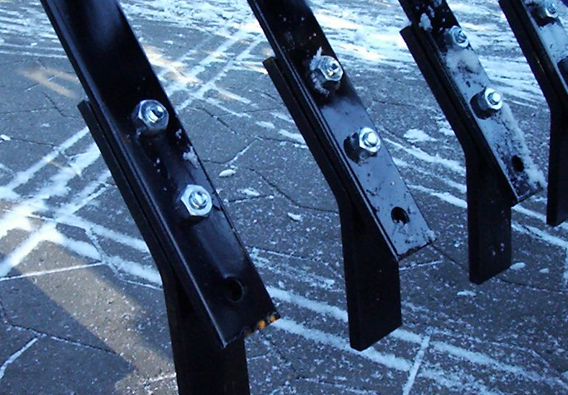

Reparatur
Auswechslung der Zylinder des Crackerboards
Die Reparaturen werden ausgeführt, wenn die Seitensektionen der Trommel und das Crackerboard leicht ausgefaltet sind, so dass die Zähne auf dem Boden stehen. Denken Sie bitte daran, den Druck des Zylinders abzulassen, bevor die Hydraulikschläuche gelöst werden.

- Die Schläuche werden demontiert. (Wir empfehlen Ihnen, das auslaufende Öl mit einem Behälter aufzusammeln, um den Boden nicht zu verunreinigen)
- Die Splinte und Nägel werden demontiert. Danach ist der Zylinder frei.
- Die Montage des neuen Zylinders geschieht in umgekehrter Reihenfolge. Achten Sie darauf, dass der Eingriff des Nagels im Nagelstopp eingreift. Die Nägel müssen mit den Splinten gesichert werden.

Nach der Montage wird der Hydraulikgriff der Tiefenkontrolle aktiviert, und die Zähne werden mehrmals aktiviert, um die Luft aus dem System zu bekommen.

Auswechslung der Dichtungen
Bevor der Zylinder demontiert wird, sehen Sie sich die Punkte 1 und 2 ”Auswechslung der Zylinder des Crackerboards”.

Fig. 13
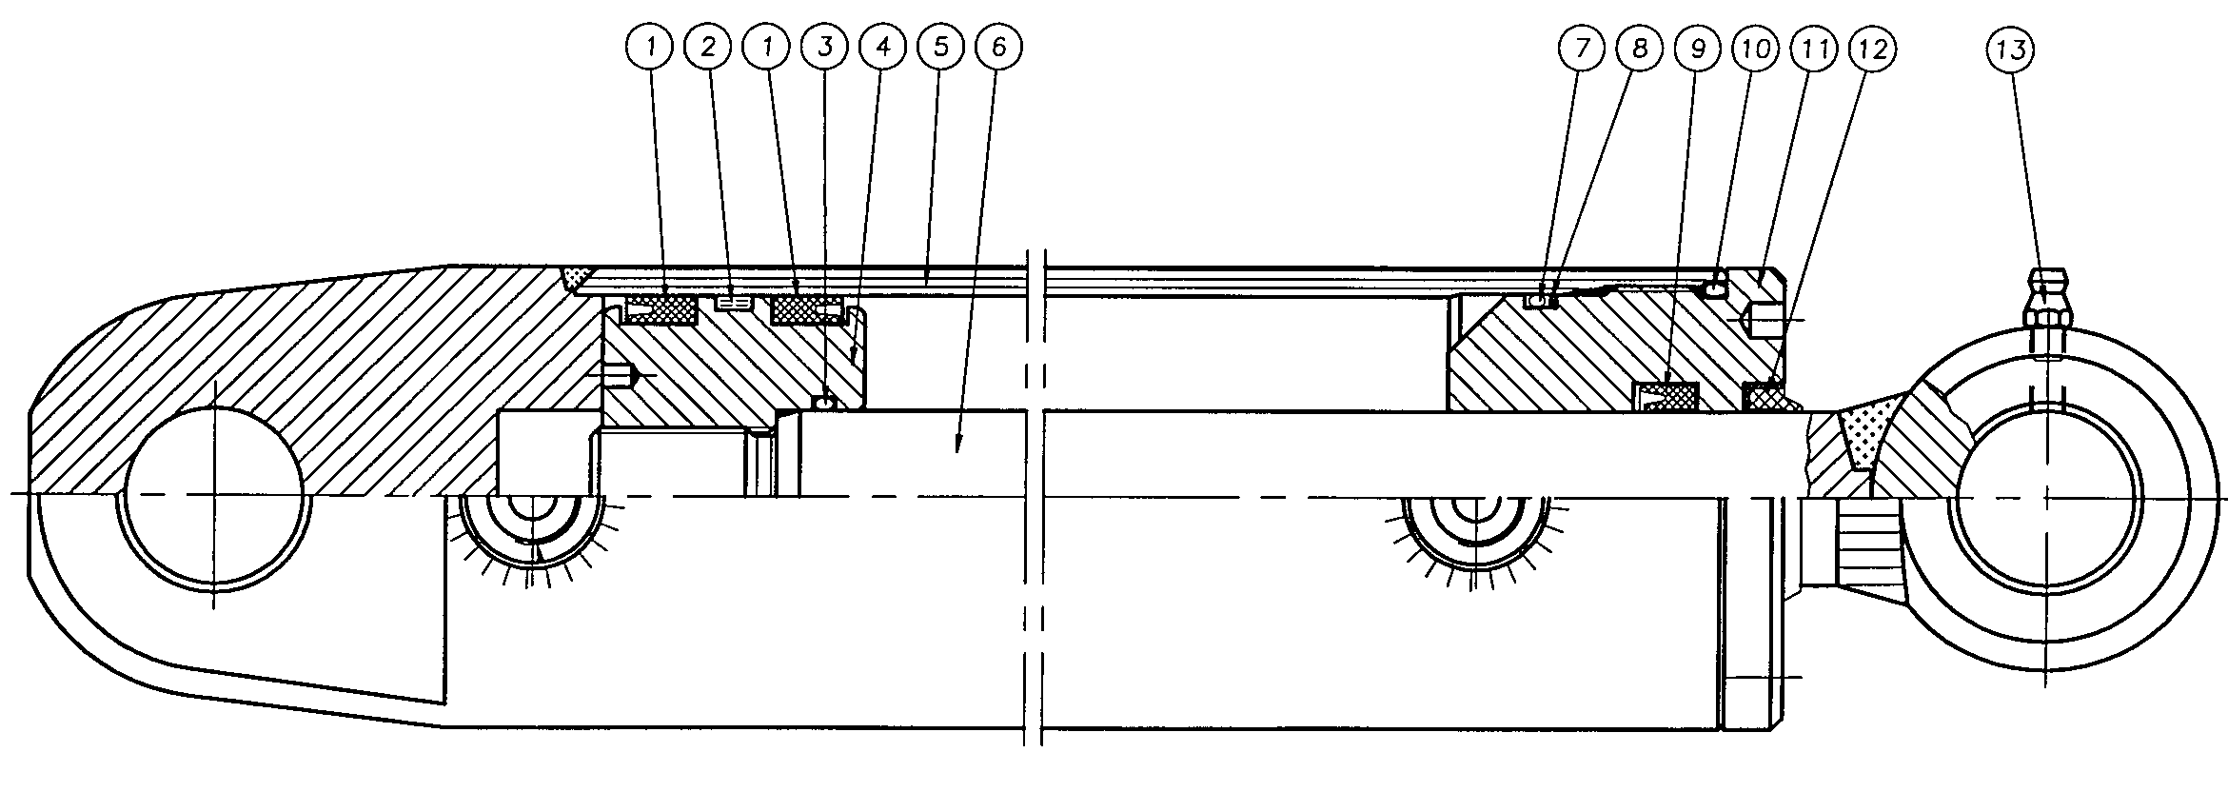

- Der Zylinder wird entleert, indem der Kolben vorsichtig vor und zurück gefahren wird.
- Fahren Sie den Kolben in die Mittelstellung, und schrauben Sie das Oberteil (Pos. 11) ca. 25 mm aus dem Zylinderrohr. (Um das Oberteil demontieren zu können, ist ein Spezialwerkzeug erforderlich.) Falls das Oberteil sehr fest sitzt, kann der vorderste Teil der Muffe leicht erwärmt werden. Wenn das Oberteil 25 mm aus dem Zylinderrohr herausgeschraubt ist, wird der Kolben entgegen dem Oberteil herausgezogen. Danach kann die Kolbenstange (Pos. 6) aus dem Zylinderrohr (Pos. 5) herausgezogen werden
- Die Gegenmutter am unterem Ende der Kolbenstange wird demontiert
- Der Manchettenshuh (Pos. 4) wird aus der Kolbenstange herausgezogen.
- Das Oberteil (Pos. 11) wird aus der Kolbenstange herausgezogen.
- Die Dichtungen im Oberteil und der Manchettenschuh werden demontiert (Pos. 1+2+3+7+8+9+10+12)
- Alle Teile werden gereinigt und auf Späne oder Ähnlichem kontrolliert. Kontrollieren Sie, ob sich am Schrabering (Pos. 12) im Oberteil Rost gebildet hat. Falls das der Fall ist, muss der Rost entfernt werden.

Montage
- Die neuen Dichtungen werden im Oberteil und im Manschettenschuh montiert.
- Das Gewinde am Oberteil (Pos. 11) und das Zylinderrohr werden entweder mit Schieröl oder mit einem rost schützendem Anti-Riss Mittel geschmiert.
- Das Oberteil (Pos. 11) wird an der Kolbenstange montiert.
- Der Manschettenschuh (Pos. 4) wird montiert und die Gegenmutter wird aufgeschraubt und mit Loctite gesichert. Achten Sie bitte darauf, dass das Gewinde sauber und frei von Ölen und anderen Unreinheiten ist. Es darf erst nach 12 Stunden Öl aufgefüllt werden, da Loctite ansonsten keine Wirkung hat.
- Schmieren Sie die Manschette (Pos.4) des Manschettenschuhs, und das Zylinderrohr mit Schmierfett. Schieben Sie den Kolben in die Mittelstellung
- Das Oberteil wird wieder aufgesetzt und angezogen.
- Der Zylinder wird montiert. Achten Sie darauf, dass der Eingriff des Nagels im Nagelstopp eingreift. Die Nägel müssen mit den Splinten gesichert werden.
- Die Schläuche werden montiert. Achten Sie darauf, dass die Schläuche nicht eingeklemmt werden, und die Verbindungen dicht sind.

ERSATZTEILE:

